Version A

Vier-Gewinnt: Wo warst du gestern?

Wo warst du gestern? Ich war Volleyball spielen.
Ich hatte viele Hausaufgaben.

krank | Im Kino | müde | bei Stefan | Keine Zeit
Fussball spielen | Im Zirkus | Zu Hause | Im Zoo | Nachhilfe in Mathe
Flötenunterricht | In der Disco | turnen | keine Lust | Klavierunterricht
In Deutschland | mit Anna | Basketball spielen | Ski fahren | bei meiner Oma
Nachhilfe in Englisch | schwimmen | In Zürich | Ein Tennismatch | In der Schule

Ich war + Verb | Ich war + Ort | Ich war + Adjektiv | Ich hatte + Aktivität | Ich hatte + Nominalgruppe
schwimmen  Tennis spielen  laufen | nicht zu Hause  in Bern  im Kino | krank  müde | Fussballtraining  Klavierunterricht | keine Zeit  keine Lust  ein Fussballmatch

Version B

Vier-Gewinnt: Wo warst du gestern?

Wo warst du gestern? Ich war Volleyball spielen.
Ich hatte viele Hausaufgaben.

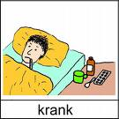 |  | 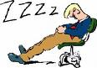 | bei Stefan | 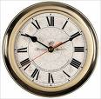
 |  | 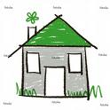 |  | Nachhilfe in Mathe
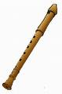 |  | 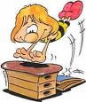 | keine Lust | 
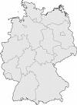 | mit Anna |  | 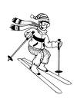 | bei meiner Oma
Nachhilfe in Englisch | 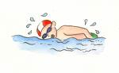 |  | 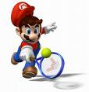 | 

Ich war + Verb | Ich war + Ort | Ich war + Adjektiv | Ich hatte + Aktivität | Ich hatte + Nominalgruppe
schwimmen  Tennis spielen  laufen | nicht zu Hause  in Bern  im Kino | krank  müde | Fussballtraining  Klavierunterricht | keine Zeit  keine Lust  ein Fussballmatch

